BỘ GIÁO DỤC VÀ ĐÀO TẠO
TRƯỜNG ĐẠI HỌC GIAO THÔNG VẬN TẢI HÀ NỘI
KHOA CÔNG NGHỆ THÔNG TIN



Báo cáo
Thuật toán ứng dụng

TÊN GIẢNG VIÊN | : | Trần Văn Dũng
SINH VIÊN THỰC HIỆN | : | Mai Huy Minh

Hà Nội, tháng 11 năm 2025

LỜI MỞ ĐẦU

Nhóm 2 , N01 , K64 KHMT

MỤC LỤC
LỜI MỞ ĐẦU 1
MỤC LỤC 2
CHƯƠNG 1: UNION-FIND (DISJOINT SET UNION – DSU) 4
1. Giới thiệu 4
2. API Union-Find và ý tưởng triển khai 4
2.1 API Union-Find 4
2.2 Ý tưởng triển khai Quick-Find và cài đặt mã nguồn. 4
2.3 Ý tưởng triển khai Quick-Union và cài đặt mã nguồn. 7
2.4 Ý tưởng triển khai Weighted Quick-Union và cài đặt mã nguồn. 10
CHƯƠNG 2. SORTING - PRIORITY QUEUE 14
1. Giới thiệu 14
2. API và ý tưởng triển khai. 14
2.1 API của Priority Queue 14
2.2 Ý tưởng triển khai Priority Queue 15
2.3 Cài đặt Priority Queue bằng Binary Heap. 15
3. Bài tập ví dụ 24
CHƯƠNG 6. KẾT LUẬN, BẢNG PHÂN CÔNG CÔNG VIỆC CỦA NHÓM, TÀI LIỆU THAM KHẢO 28
1. Kết Luận 28
2. Bảng phân công công việc của nhóm 28
3. Tài liệu tham khảo 29

Câu 1: - Nhập điểm lớp môn

Cho một file danh sách sinh viên và nhiều file điểm của các môn (mỗi file chứa mã sinh viên và điểm).
Hãy dùng Symbol Table để lưu danh sách sinh viên và cập nhật điểm từ các file môn học vào từng sinh viên.
Cuối cùng in ra thông tin mỗi sinh viên cùng điểm các môn mà sinh viên đó có.

Input:
sinhvien.csv

MaSV,HoTen,Lop
SV01,Nguyen Van A,CNTT1
SV02,Tran Thi B,CNTT1
SV03,Le Van C,CNTT2
SV04,Pham Thi D,CNTT2
SV05,Hoang Van E,CNTT3
SV06,Nguyen Thi F,CNTT3
SV07,Le Van G,CNTT4
SV08,Tran Van H,CNTT4

ly.csv

SV01,7.5
SV02,9.0
SV05,8.0
SV06,8.5
SV07,6.0

hoa.csv

SV01,7.0
SV06,8.0
SV07,5.5
SV08,9.0

tin.csv

SV02,6.0
SV03,8.5
SV04,7.5
SV05,9.5
SV08,6.0

toan.csv

SV01,8.0
SV03,6.5
SV04,7.0
SV07,9.0
SV08,5.5

.Code

-class Student

package cau_1;
import edu.princeton.cs.algs4.ST;
public class Student {
String id;
String name;
String lop;
// ST<subject, score>
ST<String, Double> scores = new ST<>();
public Student(String id, String name, String lop) {
this.id = id;
this.name = name;
this.lop = lop;
}
public void addScore(String subject, double score) {
scores.put(subject, score);
}
}

-class UpdateScores

package cau_1;
import edu.princeton.cs.algs4.In;
import edu.princeton.cs.algs4.ST;
import edu.princeton.cs.algs4.StdOut;
public class UpdateScores {
public static void main(String[] args) {
// ============================
// 1. Đọc file sinh viên
// ============================
ST<String, Student> studentST = new ST<>();
In svFile = new In("sinhvien.csv");
svFile.readLine(); // bỏ dòng tiêu đề
while (!svFile.isEmpty()) {
String line = svFile.readLine();
if (line == null || line.isEmpty()) continue;
String[] parts = line.split(",");
String id = parts[0];
String name = parts[1];
String lop = parts[2];
Student stu = new Student(id, name, lop);
studentST.put(id, stu);
}
// ============================
// 2. Đọc các file điểm môn
// args[] = danh sách file điểm
// ============================
for (String filename : args) {
String subject = filename.replace(".csv", "");
In in = new In(filename);
while (!in.isEmpty()) {
String line = in.readLine();
if (line == null || line.isEmpty()) continue;
String[] row = line.split(",");
String id = row[0];
double score = Double.parseDouble(row[1]);
// Nếu sinh viên tồn tại → ghi điểm
if (studentST.contains(id)) {
studentST.get(id).addScore(subject, score);
}
}
}
// ============================
// 3. In kết quả
// ============================
for (String id : studentST.keys()) {
Student s = studentST.get(id);
StdOut.println("===== " + s.id + " - " + s.name + " (" + s.lop + ") =====");
// In điểm theo từng môn
for (String subject : s.scores.keys()) {
StdOut.println(subject + ": " + s.scores.get(subject));
}
StdOut.println();
}
}
}

.output

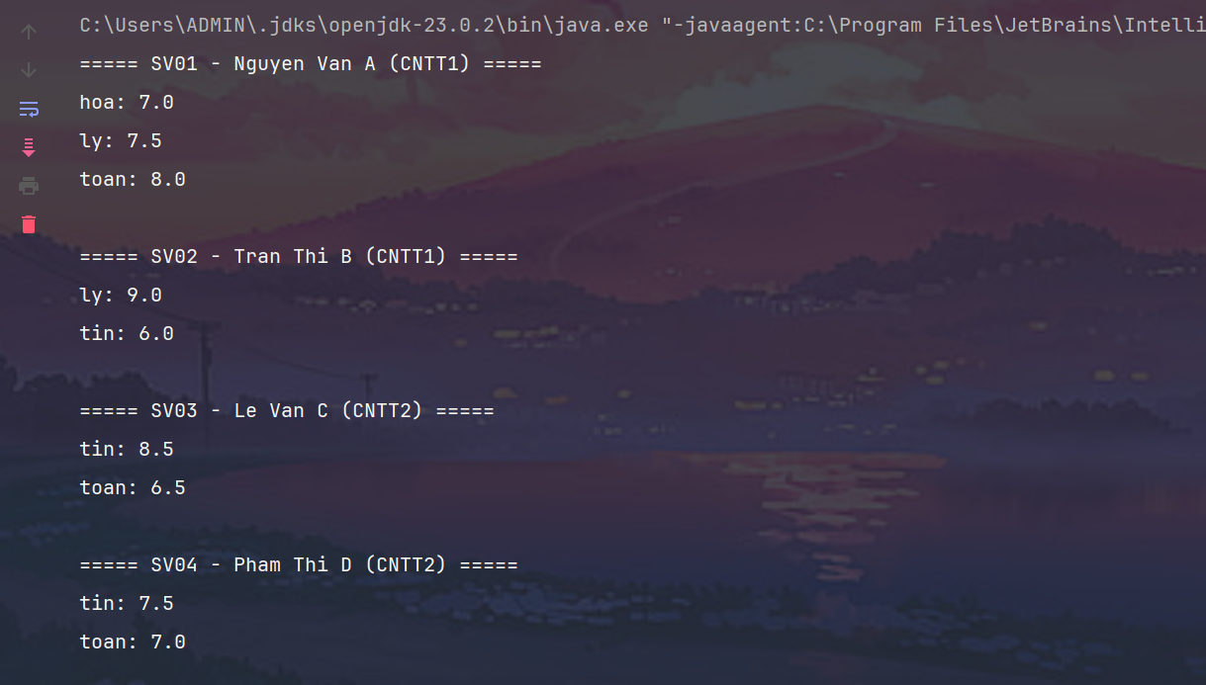

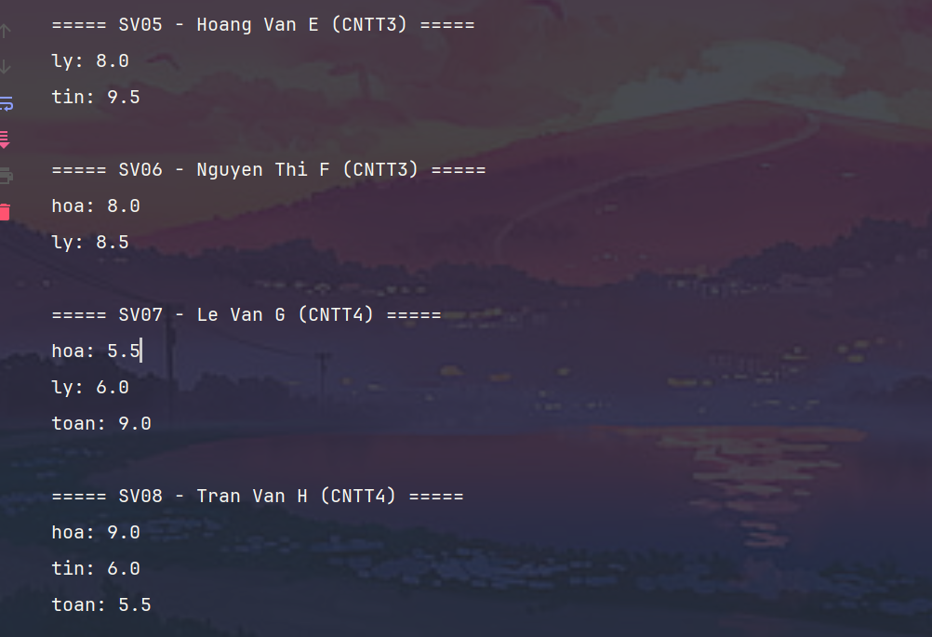

Câu 3: – FileIndexFrequency
Cho một số file văn bản (.txt), mỗi file chứa các từ (word) ngăn cách bởi dấu cách hoặc xuống dòng.
Hãy xây dựng một Symbol Table để lập chỉ mục đảo (inverted index) theo yêu cầu sau:
Yêu cầu:
- Đọc N file văn bản từ tên file đầu vào (giống bài FileIndex trong sách).
- Với mỗi từ (word), lưu lại:
  - Những file mà từ đó xuất hiện.
  - Số lần xuất hiện của từ đó trong từng file.
- Khi người dùng nhập vào một từ query, chương trình sẽ:
  - In ra tất cả các file có chứa từ đó.
  - Sắp xếp danh sách file theo số lần xuất hiện của từ đó giảm dần.
  - In lần xuất hiện tương ứng.
Cấu trúc yêu cầu:
Sử dụng Symbol Table (ST) lồng nhau:
ST<String, ST<String, Integer>>
Trong đó:
- Key 1: word
- Value: ST (file → frequency)

Input:
ex1
it was the best of times
it was the worst of times

ex2:
it was the worst of times

ex3:
it was the age of wisdom
it was the best of times
it was the worst of times
ex4:
it was the age of foolishness
it was the age of wisdom
it was the best of times
it was the worst of times

.Code
package cau_3;
import edu.princeton.cs.algs4.In;
import edu.princeton.cs.algs4.StdIn;
import edu.princeton.cs.algs4.StdOut;
import edu.princeton.cs.algs4.ST;
public class FileIndexFrequency {
public static void main(String[] args) {
// ST<word, ST<filename, frequency>>
ST<String, ST<String, Integer>> index = new ST<>();
// ==============================
// ĐỌC FILE TỪ ARGS[]
// ==============================
for (String filename : args) {
In in = new In(filename);
while (!in.isEmpty()) {
String word = in.readString();
if (!index.contains(word))
index.put(word, new ST<String, Integer>());
ST<String, Integer> freqMap = index.get(word);
if (!freqMap.contains(filename))
freqMap.put(filename, 1);
else
freqMap.put(filename, freqMap.get(filename) + 1);
}
}
while (true) {
StdOut.println();
StdOut.println("===== FILE INDEX =====");
StdOut.println("1. Tìm kiếm từ");
StdOut.println("2. Thoát");
StdOut.print("Chọn: ");
// đọc dưới dạng string để tránh vỡ khi người dùng nhập chữ
String choiceStr = StdIn.readString();
// kiểm tra có phải số không
if (!choiceStr.matches("\\d+")) {
StdOut.println("Lựa chọn không hợp lệ! Vui lòng nhập lại.");
continue; // quay lại menu
}
int choice = Integer.parseInt(choiceStr);
// ==============================
// 1. TÌM KIẾM TỪ
// ==============================
if (choice == 1) {
StdOut.print("Nhập từ cần tìm: ");
String query = StdIn.readString();
if (!index.contains(query)) {
StdOut.println("Từ không tồn tại trong bất kỳ file nào.");
continue;
}
ST<String, Integer> freqMap = index.get(query);
String[] files = new String[freqMap.size()];
int i = 0;
for (String f : freqMap.keys()) files[i++] = f;
// sắp xếp giảm dần theo frequency
for (int a = 0; a < files.length; a++) {
for (int b = a + 1; b < files.length; b++) {
if (freqMap.get(files[b]) > freqMap.get(files[a])) {
String temp = files[a];
files[a] = files[b];
files[b] = temp;
}
}
}
StdOut.println("File chứa từ \"" + query + "\" (giảm dần frequency):");
for (String f : files)
StdOut.println(" " + f + " (" + freqMap.get(f) + ")");
}
// ==============================
// 2. THOÁT CHƯƠNG TRÌNH
// ==============================
else if (choice == 2) {
StdOut.println("Đã thoát chương trình.");
break;
}
// ==============================
// NHẬP SAI -> YÊU CẦU NHẬP LẠI
// ==============================
else {
StdOut.println("Lựa chọn không hợp lệ! Vui lòng nhập lại.");
}
}
// ==============================
// ===========================
}
}

output:

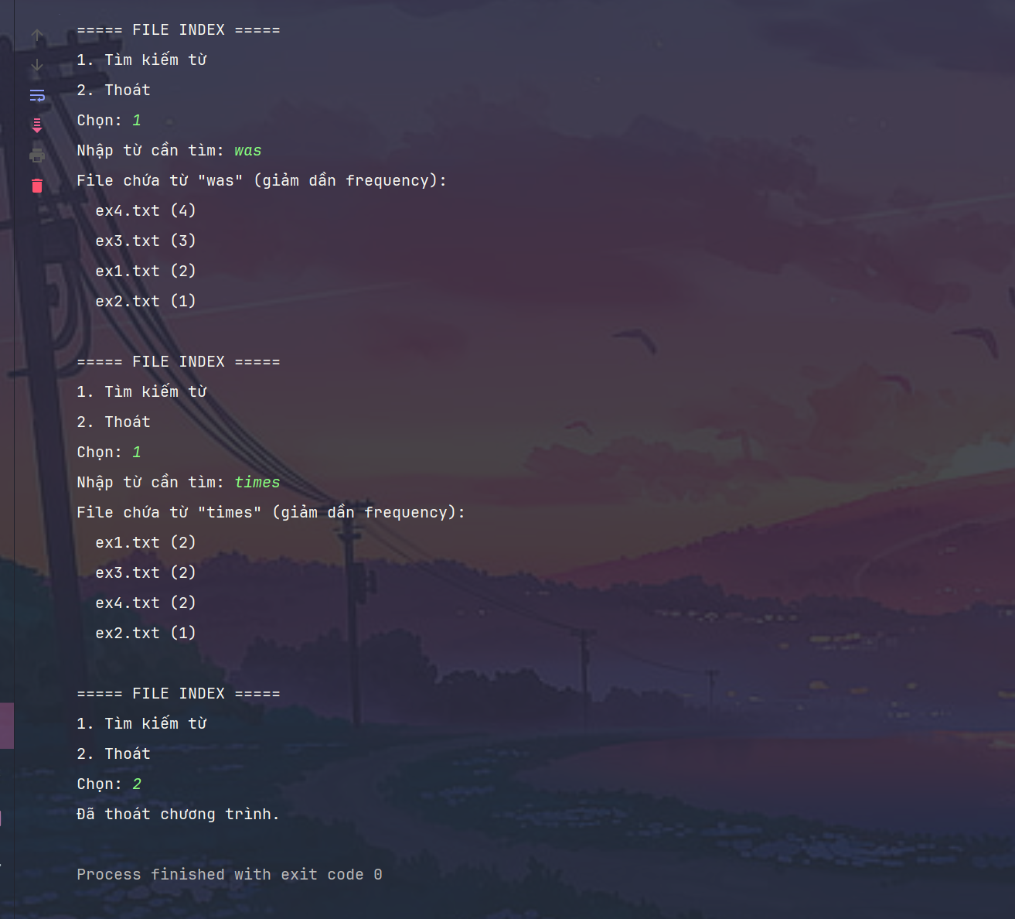

CHƯƠNG 1: UNION-FIND (DISJOINT SET UNION – DSU)

Giới thiệu

Bài toán dynamic connectivity đặt ra tình huống có N phần tử (được đánh số từ 0 đến N-1), một số cặp phần tử có quan hệ kết nối trực tiếp với nhau. Khi nhiều kết nối xuất hiện, ta hình thành các thành phần liên thông (components), trong đó các phần tử có thể kết nối trực tiếp hoặc gián tiếp.
Mục tiêu là xây dựng một cấu trúc dữ liệu hỗ trợ:
- Hợp nhất hai phần tử vào cùng một thành phần (union).
- Xác định thành phần mà một phần tử thuộc về (find).
- Kiểm tra xem hai phần tử có thuộc cùng thành phần không (connected).
- Đếm số lượng thành phần hiện tại (count).
Union-Find là cấu trúc dữ liệu đơn giản nhưng hiệu quả, đóng vai trò quan trọng trong nhiều ứng dụng thực tế: quản lý kết nối mạng, thuật toán Kruskal tìm cây khung nhỏ nhất, phân cụm dữ liệu, và nhiều bài toán trên đồ thị.

API Union-Find và ý tưởng triển khai

2.1 API Union-Find
Theo định nghĩa trong tài liệu, lớp Union-Find có giao diện cơ bản sau:

public class UF {
UF(int N) // Khởi tạo N phần tử (0 đến N-1)
void union(int p, int q) // Hợp nhất 2 thành phần chứa p và q
int find(int p) // Trả về mã định danh thành phần chứa p
boolean connected(int p, int q) // Kiểm tra p và q có cùng thành phần không
int count() // Trả về số lượng thành phần hiện tại
}

2.2 Ý tưởng triển khai Quick-Find và cài đặt mã nguồn.
Ta sử dụng một mảng id[], với id[i] là mã định danh thành phần chứa phần tử i.
Ban đầu, mỗi phần tử thuộc về chính nó: id[i] = i.
Thao tác find(p): trả về id[p].
Thao tác connected(p, q): kiểm tra id[p] == id[q].
Thao tác union(p, q): nếu id[p] khác id[q], duyệt toàn bộ mảng và thay đổi tất cả phần tử có id = id[p] thành id[q].
Mỗi phép union làm giảm số thành phần đi 1.
Ý tưởng này tuy đơn giản nhưng thao tác union() có độ phức tạp tuyến tính O(N), nên sẽ được cải tiến ở các phiên bản sau (Quick-Union, Weighted, Path Compression).
Bài tập ví dụ minh họa.

Đề bài:
Cho 10 máy tính được đánh số từ 0 đến 9. Một số cặp máy được nối trực tiếp với nhau bởi dây mạng. Hãy sử dụng cấu trúc dữ liệu Union-Find để xác định:
- Có bao nhiêu nhóm máy tính kết nối (có thể trực tiếp hoặc gián tiếp) sau khi xét tất cả các kết nối?
- Liệt kê các nhóm kết nối cuối cùng.
Input:



Output:

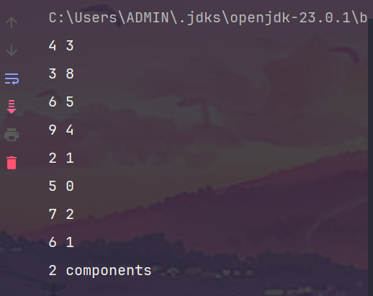

2.3 Ý tưởng triển khai Quick-Union và cài đặt mã nguồn.

Thuật toán Quick-Union là một cách cài đặt khác của cấu trúc Union-Find, được thiết kế nhằm khắc phục nhược điểm của Quick-Find — cụ thể là chi phí của phép union() trong Quick-Find phải duyệt toàn bộ mảng.
Quick-Union vẫn sử dụng mảng id[] gồm N phần tử, nhưng ý nghĩa của id[i] được diễn giải khác:
Thay vì biểu diễn “mã nhóm” như trong Quick-Find,
id[i] trong Quick-Union được hiểu là “nút cha (parent)” của phần tử i trong một cây (tree).
Mỗi cây biểu diễn một thành phần liên thông (connected component).
Trong đó:
Một nút gốc (root) là nút tự trỏ đến chính nó (id[root] = root),
Hai phần tử được xem là cùng nhóm nếu chúng có chung một gốc.
Ba phép toán chính được định nghĩa như sau:
- find(p):
Dò theo các liên kết cha id[p] cho đến khi gặp một nút tự trỏ đến chính nó.
Kết quả trả về là gốc của cây chứa phần tử p.
→ Thời gian phụ thuộc vào chiều cao của cây.
- connected(p, q):
Kiểm tra xem hai phần tử có cùng gốc hay không bằng cách so sánh find(p) và find(q).
- union(p, q):
Tìm gốc của hai phần tử pRoot và qRoot.
Nếu chúng khác nhau, gán id[pRoot] = qRoot, tức là nối gốc của cây chứa p vào gốc của cây chứa q.
→ Chỉ cần thay đổi một liên kết duy nhất, nên thao tác rất nhanh.
Như vậy, Quick-Union cải thiện hiệu năng union() rõ rệt so với Quick-Find, tuy nhiên trong trường hợp xấu (cây bị lệch sâu), phép find() có thể trở nên chậm.

Ví dụ minh họa ( giống với ví dụ bên trên ).

Input:


Output:

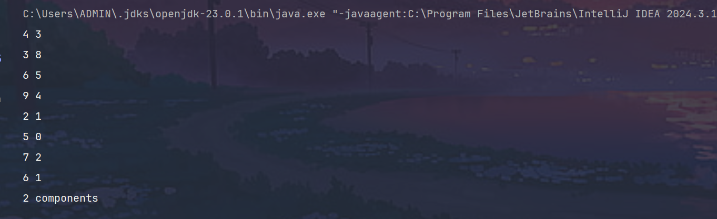

2.4 Ý tưởng triển khai Weighted Quick-Union và cài đặt mã nguồn.

Thuật toán Weighted Quick-Union (Quick-Union có trọng số) được xây dựng để khắc phục nhược điểm của Quick-Union — đó là cây có thể phát triển lệch và sâu, khiến thao tác find() mất nhiều thời gian.
⚙️ Ý tưởng chính
Weighted Quick-Union vẫn dùng mảng id[] để biểu diễn các cây liên kết (forest of trees), nhưng bổ sung thêm một mảng phụ sz[] để ghi lại kích thước (số node) của mỗi cây.
Nguyên tắc là:
Khi hợp nhất hai cây, cây nhỏ hơn sẽ được nối vào gốc của cây lớn hơn.
Điều này đảm bảo chiều cao của các cây luôn ở mức logarithmic (O(log N)), giúp tất cả thao tác (find, union, connected) đều rất nhanh.

🧩 Mô tả các phép toán
find(p):
Giống Quick-Union — duyệt theo các liên kết cha id[p] cho đến khi gặp gốc (root).
union(p, q):
- Tìm gốc của hai phần tử pRoot, qRoot.
- Nếu khác nhau:
- So sánh kích thước hai cây qua sz[pRoot] và sz[qRoot].
- Nối gốc của cây nhỏ hơn vào gốc của cây lớn hơn.
- Cập nhật kích thước cây mới: sz[newRoot] = sz[pRoot] + sz[qRoot].
connected(p, q):
Hai phần tử cùng nhóm nếu find(p) == find(q).
count():
Trả về số lượng nhóm (component) còn lại.

🌿 Ưu điểm
Không bao giờ để cây trở nên “rất sâu”, vì luôn gắn cây nhỏ vào cây lớn.
Chiều cao của cây tối đa chỉ vào khoảng log₂N.
Mọi thao tác (find, union, connected) đều có độ phức tạp trung bình O(log N) — gần như tuyến tính.

Ví dụ minh họa ( giống với ví dụ ở trên ).

package union_find;
import java.io.File;
import java.io.FileNotFoundException;
import java.util.Scanner;
public class WeightedQuickUnionUF {
private int[] id; // id[i] là cha của i
private int[] sz; // sz[i] là kích thước cây có gốc i
private int count; // số lượng nhóm (components)
// Khởi tạo N site, mỗi site là một cây riêng biệt
public WeightedQuickUnionUF(int N) {
count = N;
id = new int[N];
sz = new int[N];
for (int i = 0; i < N; i++) {
id[i] = i;
sz[i] = 1; // mỗi cây ban đầu có kích thước 1
}
}
// Trả về số nhóm hiện tại
public int count() {
return count;
}
// Tìm gốc của phần tử p
private int find(int p) {
while (p != id[p])
p = id[p];
return p;
}
// Kiểm tra hai phần tử có cùng nhóm không
public boolean connected(int p, int q) {
return find(p) == find(q);
}
// Hợp nhất hai nhóm theo trọng số
public void union(int p, int q) {
int i = find(p);
int j = find(q);
if (i == j) return;
// Gắn cây nhỏ hơn vào cây lớn hơn
if (sz[i] < sz[j]) {
id[i] = j;
sz[j] += sz[i];
} else {
id[j] = i;
sz[i] += sz[j];
}
count--;
}
// Đọc dữ liệu từ file và thực hiện
public static void main(String[] args) {
try {
File file = new File("src/union_find/tinyUF.txt");
Scanner sc = new Scanner(file);
int N = sc.nextInt();
WeightedQuickUnionUF uf = new WeightedQuickUnionUF(N);
while (sc.hasNextInt()) {
int p = sc.nextInt();
int q = sc.nextInt();
if (uf.connected(p, q)) continue;
uf.union(p, q);
System.out.println(p + " " + q);
}
System.out.println(uf.count() + " components");
sc.close();
} catch (FileNotFoundException e) {
System.out.println("Không tìm thấy file input!");
}
}
}

Output

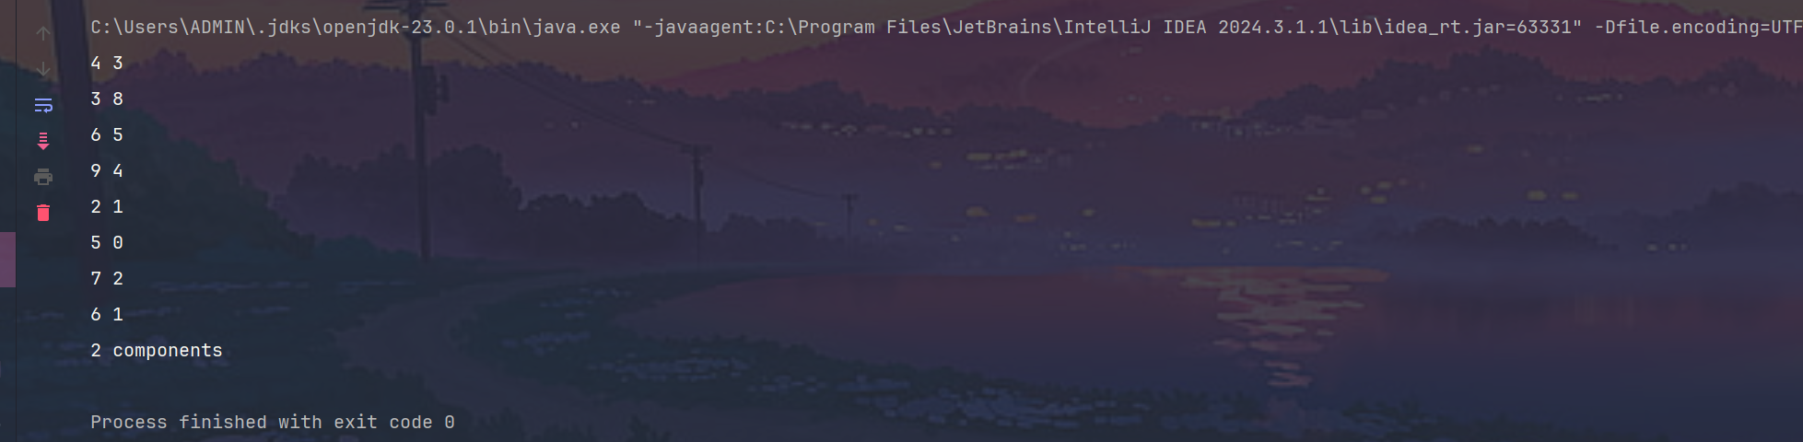

CHƯƠNG 2. SORTING - PRIORITY QUEUE

Giới thiệu

Priority Queue (hàng đợi ưu tiên) là một cấu trúc dữ liệu lưu trữ các phần tử, trong đó mỗi phần tử gắn liền với một độ ưu tiên, và phần tử có độ ưu tiên cao nhất sẽ được lấy ra trước.
Không giống hàng đợi thông thường hoạt động theo nguyên tắc FIFO (vào trước ra trước), Priority Queue luôn đảm bảo phần tử “quan trọng nhất” được xử lý trước.
Hai thao tác cơ bản là:
- insert(x): thêm phần tử x vào hàng đợi.
- delMax() / delMin(): loại bỏ và trả về phần tử có độ ưu tiên cao nhất hoặc thấp nhất.
Cấu trúc này được ứng dụng trong nhiều lĩnh vực như:
- Thuật toán sắp xếp (Heapsort)
- Lập lịch CPU hoặc hệ điều hành
- Thuật toán tìm đường (Dijkstra, A*)
- Xử lý sự kiện theo thời gian (event simulation)

API và ý tưởng triển khai.

API của Priority Queue
Priority Queue là một kiểu dữ liệu trừu tượng (ADT – Abstract Data Type) biểu diễn một tập hợp các phần tử có giá trị và độ ưu tiên tương ứng.
Các thao tác cơ bản cho phép thêm phần tử mới vào hàng đợi và loại bỏ phần tử có độ ưu tiên cao nhất.
Cấu trúc này được mô tả thông qua giao diện (API) như sau:

public class MaxPQ<Key extends Comparable<Key>> {
MaxPQ() // tạo hàng đợi ưu tiên rỗng
MaxPQ(int max) // tạo hàng đợi với kích thước cố định ban đầu
MaxPQ(Key[] a) // tạo hàng đợi từ mảng phần tử có sẵn
void insert(Key v) // thêm phần tử v vào hàng đợi
Key max() // trả về phần tử có giá trị lớn nhất
Key delMax() // xóa và trả về phần tử lớn nhất
boolean isEmpty() // kiểm tra hàng đợi có rỗng không
int size() // trả về số lượng phần tử hiện có
}

Với MaxPQ, phần tử có giá trị lớn nhất (độ ưu tiên cao nhất) sẽ được lấy ra đầu tiên.
Ngược lại, nếu đổi hướng so sánh trong hàm less(), ta có thể xây dựng MinPQ, trong đó phần tử nhỏ nhất sẽ được lấy ra trước.

2.2 Ý tưởng triển khai Priority Queue

Priority Queue có thể được cài đặt bằng nhiều cấu trúc dữ liệu khác nhau, tùy theo nhu cầu cân bằng giữa tốc độ chèn và xóa phần tử:

Cấu trúc dữ liệu | Thêm phần tử (insert) | Lấy phần tử ưu tiên (delMax) | Đặc điểm
Mảng không sắp xếp | O(1) | O(N) | Chèn nhanh, xóa chậm
Mảng đã sắp xếp | O(N) | O(1) | Xóa nhanh, chèn chậm
Heap (Binary Heap) | O(log N) | O(log N) | Cân bằng, hiệu quả cao

Trong thực tế, Binary Heap được xem là cách triển khai tối ưu nhất, vì nó đảm bảo:
Cây luôn gần đầy (complete binary tree).
Các phần tử tuân thủ tính chất heap:
Với max-heap, mỗi node có giá trị lớn hơn hoặc bằng hai node con.
Với min-heap, mỗi node có giá trị nhỏ hơn hoặc bằng hai node con.
Các thao tác chèn (insert) và xóa phần tử ưu tiên (delMax/delMin) đều được thực hiện trong thời gian logarit O(log N).

Cài đặt Priority Queue bằng Binary Heap.

- Max heap priority queue
Input: File tinypq.txt
P Q E - X A M - P L E -

Output:

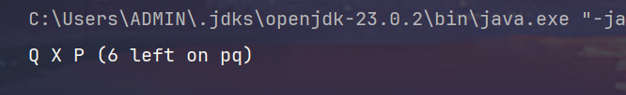

- Min heap priority queue.

Input: File tinypq.txt
P Q E - X A M - P L E –

Output:
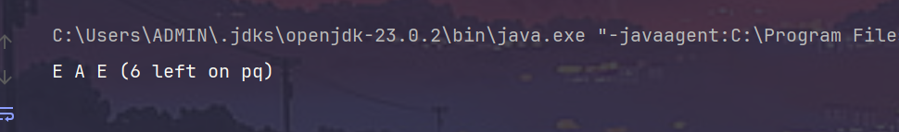

- Index max heap priority queue.

Input:
"it", "was", "the", "best", "of", "times", "it", "was", "the", "worst"

Output:
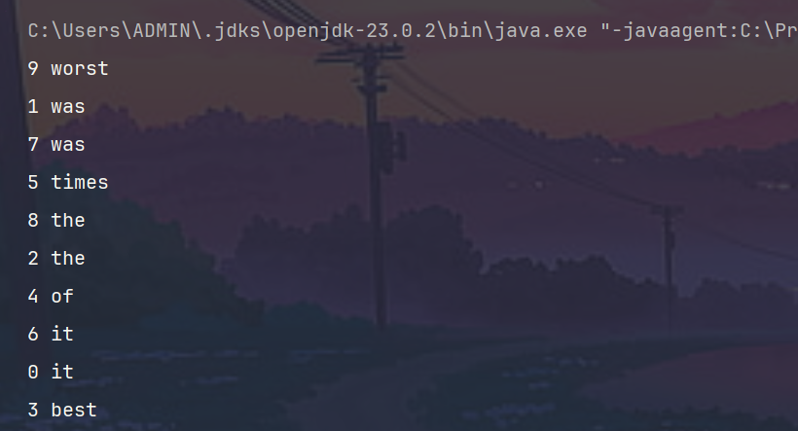

- Index min heap priority queue
Input:
"it", "was", "the", "best", "of", "times", "it", "was", "the", "worst"

Output:

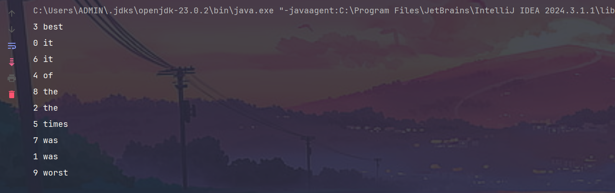

Bài tập ví dụ

Đề bài: Cho file văn bản students.txt, trong đó mỗi dòng chứa thông tin một sinh viên theo định dạng:
HoDem,Ten,NgaySinh,TBC
Hãy:
Tạo lớp Student gồm họ đệm, tên, ngày sinh và điểm TBC (hệ 4), cài đặt Comparable<Student> để so sánh theo TBC.
Sử dụng cấu trúc dữ liệu Indexed Max Priority Queue (IndexMaxPQ) để lưu trữ toàn bộ sinh viên.
Viết chương trình đọc dữ liệu từ file và in ra Top M sinh viên có điểm TBC cao nhất.

Input:
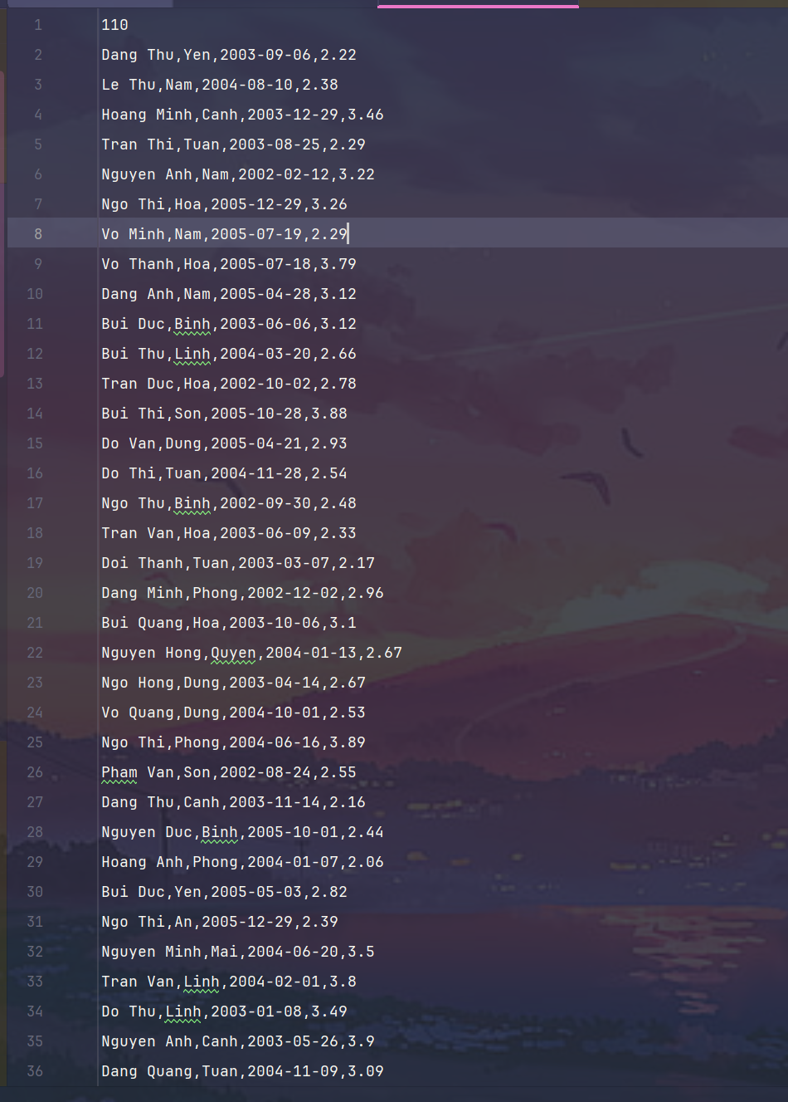

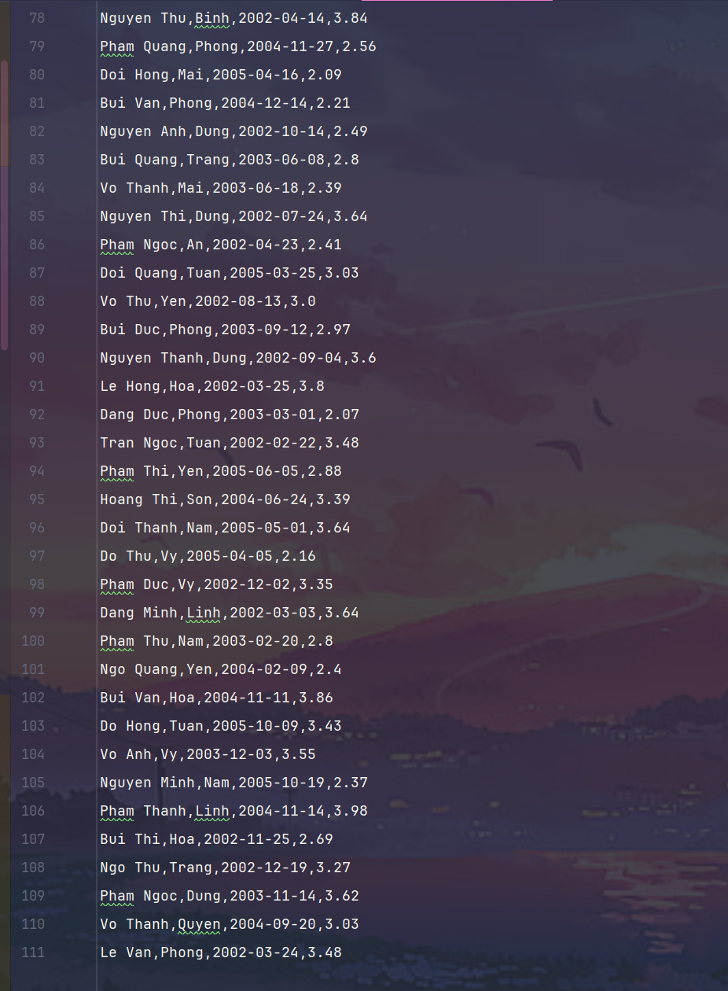

Code:

- Class Student

package student_app;
public class Student implements Comparable<Student> {
private String hoDem;
private String ten;
private String ngaySinh;
private double tbc;
public Student(String hoDem, String ten, String ngaySinh, double tbc) {
this.hoDem = hoDem;
this.ten = ten;
this.ngaySinh = ngaySinh;
this.tbc = tbc;
}
public double getTbc() { return tbc; }
@Override
public int compareTo(Student that) {
// So sánh theo TBC để phục vụ cho MaxPQ
return Double.compare(this.tbc, that.tbc);
}
@Override
public String toString() {
return hoDem + " " + ten + " | " + ngaySinh + " | TBC=" + tbc;
}
}

- Class TopMStudent

package student_app;
import index_max_min_pq.IndexMaxPQ;
import java.io.*;
import java.util.*;
public class TopMStudent {
public static void main(String[] args) throws Exception {
int M = 5;
List<Student> list = new ArrayList<>();
BufferedReader br = new BufferedReader(new FileReader("sorting/src/student_app/students.txt"));
String line;

while ((line = br.readLine()) != null) {
if (line.trim().isEmpty()) continue; // bỏ dòng trống
String[] p = line.split(",");
if (p.length < 4) continue; // bỏ dòng sai format
list.add(new Student(
p[0].trim(),
p[1].trim(),
p[2].trim(),
Double.parseDouble(p[3].trim())
));
}

IndexMaxPQ<Student> pq = new IndexMaxPQ<>(list.size());
for (int i = 0; i < list.size(); i++) {
pq.insert(i, list.get(i));
}
System.out.println("==== TOP " + M + " STUDENTS ====");
for (int k = 0; k < M && !pq.isEmpty(); k++) {
int idx = pq.delMax();
System.out.println(list.get(idx));
}
}
}

.Output

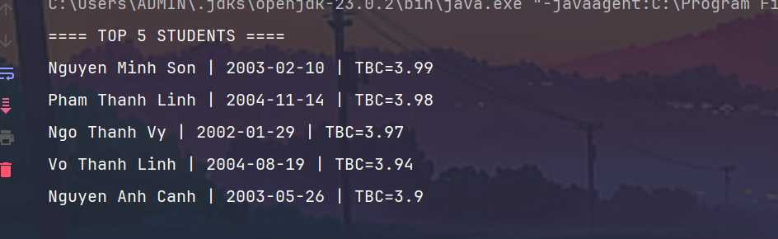

Chương 3: Searching

Symbol Tables

Giới thiệu

Symbol Table (bảng ký hiệu) là một cấu trúc dữ liệu nền tảng trong nhiều thuật toán và ứng dụng máy tính. Mục tiêu chính của Symbol Table là liên kết một giá trị (value) với một khóa (key), cho phép chương trình chèn (insert) các cặp key–value và tìm kiếm (search) giá trị dựa trên khóa một cách hiệu quả.
Cấu trúc này xuất hiện trong rất nhiều hệ thống như từ điển điện tử, quản lý tài khoản, công cụ tìm kiếm web, biên dịch, hay chia sẻ dữ liệu. Để triển khai Symbol Table, ta cần lựa chọn một cấu trúc dữ liệu phù hợp và thiết kế các thuật toán cho thao tác chèn, tìm kiếm và các thao tác bổ trợ khác.
Trong môn Thuật toán ứng dụng, việc nghiên cứu Symbol Table giúp sinh viên hiểu rõ cách tổ chức dữ liệu, cách tối ưu việc truy xuất thông tin, và làm nền tảng cho nhiều thuật toán phức tạp hơn như tìm kiếm, sắp xếp, bảng băm, cây tìm kiếm,… Đồng thời, Symbol Table còn được dùng rộng rãi trong trình biên dịch và nhiều cấu trúc phần mềm hiện đại.

API

/**
* API cơ bản cho một Symbol Table tổng quát với cặp (Key, Value).
* Hỗ trợ các thao tác chính: chèn, tìm kiếm, xóa và duyệt các khóa.
*/
public class ST<Key, Value> {
public ST() { }
public void put(Key key, Value val) { }
public Value get(Key key) { return null; }
public void delete(Key key) { }
public boolean contains(Key key) { return false; }
public boolean isEmpty() { return size() == 0; }
public int size() { return 0; }
public Iterable<Key> keys() { return null; }
}

1.3

CHƯƠNG 6. KẾT LUẬN, BẢNG PHÂN CÔNG CÔNG VIỆC CỦA NHÓM, TÀI LIỆU THAM KHẢO

1. Kết Luận
Qua quá trình tìm hiểu và thảo luận, nhóm đã nắm được những nội dung cốt lõi về hệ quản trị cơ sở dữ liệu PostgreSQL, bao gồm:
- Chương 1: Các khái niệm cơ bản về PostgreSQL, ưu điểm và hạn chế, công cụ quản trị, các đối tượng trong cơ sở dữ liệu và các driver hỗ trợ.
- Chương 2: Các khía cạnh quản trị hệ thống, bao gồm tệp cấu hình, quản lý kết nối, tạo cơ sở dữ liệu, phân quyền và quản lý lưu trữ với tablespace, cũng như các nguyên tắc cần tránh.
- Chương 3: Các kỹ thuật tối ưu hóa hiệu năng truy vấn (Query Performance Tuning) như EXPLAIN, thu thập thống kê, viết truy vấn hiệu quả, truy vấn song song và cơ chế caching.
- Chương 4: Các khái niệm về OLAP và Data Warehousing, sự khác biệt giữa OLTP và OLAP, cơ chế phân vùng dữ liệu, truy vấn song song và index-only scan.
- Chương 5: Các phương pháp tối ưu hiệu năng tổng thể, bao gồm tinh chỉnh cấu hình, tối ưu cho đọc/ghi, phát hiện vấn đề trong kế hoạch truy vấn, các lỗi thường gặp và cách viết lại truy vấn.
Từ các phần trên, có thể kết luận rằng PostgreSQL là một hệ quản trị cơ sở dữ liệu mã nguồn mở mạnh mẽ, không chỉ đảm bảo tính năng mở rộng và độ tin cậy, mà còn cung cấp nhiều công cụ tiên tiến để phát triển và vận hành các ứng dụng thực tế. Báo cáo này cũng giúp các thành viên trong nhóm củng cố kiến thức, nâng cao kỹ năng làm việc nhóm và rèn luyện tư duy hệ thống.

2. Bảng phân công công việc của nhóm

STT | Người thực hiện | Nhiệm vụ chính | Tình trạng | Ngày hoàn thành | Người kiểm tra
1 | Mai Huy Minh | Tham gia soạn nội dung Chương 2 và 6. Đọc hiểu nội dung báo cáo. Chỉnh sửa báo cáo | Hoàn thành | 29/09/2025 | Cả nhóm
2 | Hoàng Văn Phong | Kiểm tra nội dung tổng thể. Đọc hiểu nội dung báo cáo. Phân tích đưa ra ý tưởng.Trình bày nội dung chương 4 | Hoàn thành | 30/09/2025 | Cả nhóm
3 | Lý Đức Hiếu | Trình bày nội dung chương 1, thiết kế Slide chính. Đọc hiểu nội dung báo cáo | Hoàn thành | 29/09/2025 | Cả nhóm
4 | Vũ Nguyễn Ngoc Bảo | Trình bày nội dung phần đầu Chương 5, đọc hiểu báo cáo. | Hoàn thành | 29/09/2025 | Cả nhóm
5 | Nguyễn Văn Duy | Trình bày nội dung của Chương 3, kiểm tra và chỉnh sửa báo cáo. | Hoàn thành | 30/09/2025 | Cả nhóm
Bảng phân công công việc nhóm

3. Tài liệu tham khảo

- PostgreSQL Global Development Group. PostgreSQL Documentation. https://www.postgresql.org/docs/
- Regina O. Obe, Leo S. Hsu. PostgreSQL: Up and Running, 3rd Edition. O’Reilly Media, 2017.
- Bruce Momjian. PostgreSQL: Introduction and Concepts. Addison-Wesley, 2001.

